DM : LES DANGERS DES COMBUSTIONS ET DES COMBUSTIBLES

Document 1 : Le monoxyde de carbone et ses conséquences pour la santé
source : http://mesuradom.onmyweb.fr/Monoxyde_de_carbone.php)

Le Monoxyde de Carbone (CO) est le gaz polluant le plus produit dans le monde (en volume) devant tous les autres gaz polluants réunis. De plus il est particulièrement insidieux, c'est un gaz sans odeur et sans couleur, donc indécelable. On connaît ses effets mortels en milieu confiné. Formé lors de la combustion de substances carbonées (hydrocarbures, charbon, bois), il est très toxique dès que sa concentration atteint un certain seuil (voir les recommandations de l'OMS).
Le CO pénètre dans le système sanguin à partir des poumons et se combine avec l'hémoglobine (globules rouges) 200 fois plus facilement que l'oxygène. Au fur et à mesure, que le CO s'accumule dans le sang, le corps est de plus en plus privé d'oxygène. Une exposition prolongée à une faible concentration peut aller jusqu'à causer des dommages permanents au cœur et au cerveau. Le mal de tête peut être un premier symptôme (similaire à la grippe).

Document 2 : Les sources d’exposition au monoxyde de carbone
(source : https://poitou-charentes.sante.gouv.fr/accueil/sante_habitat/intermediaire_monoxyde.html)

Tous les types d’appareils, quel que soit le combustible utilisé, sont une source de monoxyde de carbone, en quantité variable selon la nature de ce combustible et la qualité de la combustion :
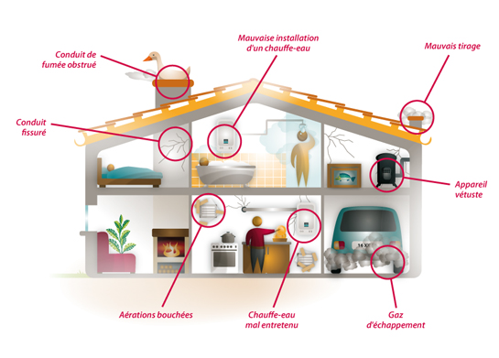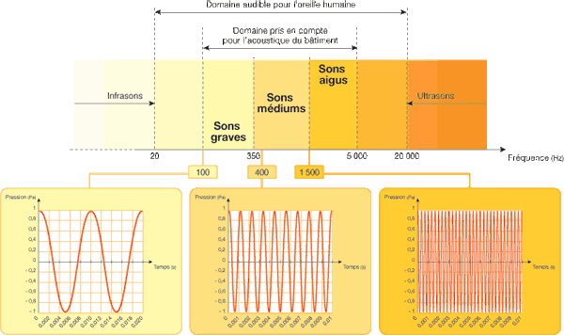
- les chaudières à bois, à charbon, à gaz, ou à fioul (intoxication la plus fréquemment rencontrée)
- les chauffe-eau et chauffe-bain
- les inserts de cheminées, les poêles
- les chauffages mobiles d’appoint, type poêle à pétrole
- les cuisinières à bois, à charbon, ou à gaz
- les moteurs automobiles dans les garages
- les groupes électrogènes à essence ou à fioul et tout moteur thermique fixe ou mobile
- les appareils « de fortune » type brasero

Document 3 : Comment éviter les intoxications (source : http://asavpa33.canalblog.com/tag/monoxyde%20de%20carbone)

Avant l'hiver : faîtes contrôler vos installations.
- Faîtes vérifier et entretenir les chaudières, chauffe-eau, inserts et poêles,
- Faîtes vérifier et entretenir les conduits de fumées (par ramonage mécanique).
En période de chauffage, veillez à une bonne ventilation du logement ou bureau.
- Aérez votre logement tous les jours au moins 10 minutes, même par jours de grands froids,
- Ne jamais obstruer les entrées et sorties d'air (grilles d'aération dans les cuisines, salles d'eau et chaufferies principalement).
Faîtes une utilisation appropriée des appareils à combustion.
- Ne faîtes jamais fonctionner les chauffages d'appoint en continu : ils sont conçus pour une utilisation brève et pas intermittence uniquement,
- Respectez scrupuleusement les consignes d'utilisation des appareils à combustion en particulier les utilisations proscrites en lieux fermés (barbecue, ponceuses...),
- Ne jamais utiliser des appareils de chauffage non destinés à cet usage (brasero, cuisinière...).
Si vous installez de nouveaux appareils à combustion (groupes électrogènes et appareils à gaz notamment) :
- Ne placez jamais les groupes électrogènes dans un lieu fermé (maison, cave, garage...) : ils doivent impérativement être installés à l'extérieur des bâtiments,
- Assurez-vous de la bonne installation et du bon fonctionnement de tout nouvel appareil avant sa mise en service, et pour les appareils à gaz, exigez un certificat de conformité auprès de votre installateur.

Document 4 : Valeur moyenne d’exposition (source : http://mesuradom.onmyweb.fr/Monoxyde_de_carbone.php)

En milieu industriel, la réglementation française (INRS : ND 1945-153-93) limite la Valeur Moyenne d’Exposition (VME) à 50ppm pour un poste de travail (soit 8h).
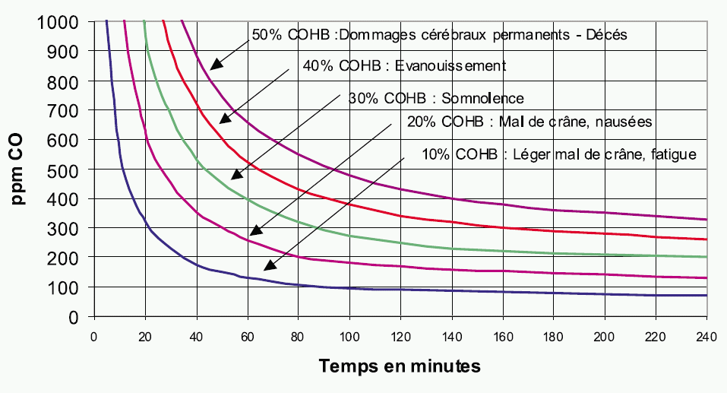

En cas de mesure d'une concentration plus forte, il est impératif de limiter le temps d'exposition. La courbe ci après indiques les symptômes en fonction des temps d’exposition. Pour votre sécurité, il est donc impératif d'aérer le plus vite possible en cas de mesure importante.

Document 5 : Voici quelques définitions.
Le point éclair est la température minimale pour laquelle la concentration des vapeurs émises est suffisante pour produire une déflagration au contact d'une flamme ou d'un point chaud dans les conditions normalisées, mais insuffisante pour produire la propagation de la combustion en l'absence de la flamme "pilote".
- Point éclair ≤ 0° C et point d'ébullition < 35° C : produit extrêmement inflammable,
- Point éclair ≤ 21° C : produit facilement inflammable,
- 21 < point éclair ≤ 55° C : produit inflammable.

La température d'auto-inflammation est la température minimale pour laquelle un mélange combustible, de pression et de composition donnée s'enflamme spontanément sans autre apport d'énergie comme flamme ou étincelle.

Les réponses au questionnaire qui suit doivent être justifiées à l’aide des divers documents présentés ci-dessus. Il est possible aussi de s’aider du cours ou d’autres documents, mais il conviendra de toujours citer la source.

- Intoxication au monoxyde de carbone
  - Qu’est-ce que le monoxyde de carbone ?
  - Quelles sont les conséquences pour le corps humain de l’inhalation du monoxyde de carbone ?
  - Quelles sont les principales sources d’exposition au monoxyde de carbone et les moyens de les prévenir ?
  - Que signifient les sigles ppm et COHB ?
  - Quelle est la valeur maximale d’exposition prévue par la loi ?
  - Que faut-il faire en cas d’exposition importante ?
  - A quoi correspondent les 5 courbes du document 4 ?
  - Quelle est l’influence de la durée d’exposition sur les effets produits sur le corps ?

- Risques d’inflammation
2.1. Rechercher le pictogramme de sécurité d’un produit inflammable.
2.3. Que se passe-t-il si on chauffe un combustible au-delà de sa température d’auto-inflammation ?
2.4. Rechercher pour les combustibles suivants les températures d’ébullition, de point éclair et d’auto-inflammation et les classer selon leur inflammabilité.
Ethanol, propane, butane, essence, gazole.
2.5. Comparer les valeurs obtenues pour l’essence et le gazole. Dans le cas de l’essence le mélange s’enflamme dans la chambre de combustion du moteur grâce à l’étincelle de la bougie alors que pour le gazole la combustion est spontanée. Justifier avec les valeurs obtenues.

- Risques d’explosion (livre page 137)
3.1. Donner la définition d’une explosion.
3.2. Quelles conditions doivent être remplies pour obtenir l’explosion d’un combustible.
3.3. Donner les limites d’explosivité pour le méthane et le butane. Comparer et conclure.

